N o r d i s k a R o t a r i a n e r
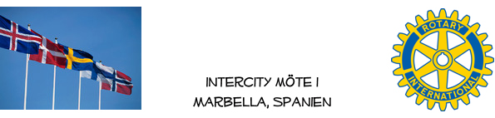

Veckobrev 208, 2021-11-12

Närvarande Rotarianer; Karsten Bech-Andersen, Börje Bengtsson, Lars Biörck, Jan-Erik Grönlund, Lars-Göran Hansson, Ulf Hedendahl, Gösta Fredriksson, Hans Karlström, Folke Klint, Birte Knutsson, Peter Modeen, Monika Nilsson, Lars Norberg, Claes Nyberg, Matti Raikkala, Leif Svensson, Per Wahlström, Michael Wrange.
Gäster; Angelika Bech-Andersen, Ingrid Hjärne, Elisabeth Hansson, Lena Hedendahl, Margareta Fredriksson, Carl-Erik Knutsson, Britta Norberg, Dodo Nyberg, Gun Boström, Birgitta Wahlström, Kerstin Wrange samt föredragshållanden Ruben Larsen.

Presidenten Ulf Hedendahl hälsade alla välkomna och gladdes åt fortsatt många deltagare. Tankarna inför kommande program presenterades och mottogs väl av audiotoriet och ser då ut enligt följande;
26/11 I kungens fotspår, så går det till på ett statsbesök.
10/12 För oss som är kvar, informell lunch inför helgerna

Vårens mötesdagar;
11/2
25/2
11/3
25/3
8/4

Därefter tog Ruben Larsen vid och gav oss en svindlande, oerhört intressant och möjligen lite skrämmande ekonomiskt scenario utifrån begreppen inflation, ofinansierade pensionsskulder, extrem lånetillväxt där Sverige och Norge sticker ut. Ser man till bostadsfinansieringen så fungerar det i det mycket låga ränteläge som vi fortfarande har och som ledande ekonomer bedömer som omöjligt framåt. Inflationsutvecklingen är i stigande utifrån den ekonomiska tempoväxlingen som i kombination med många återstarter efter pandemin. Rubens största oro handlar i stora delar om att det saknas krismedvetenhet i många av samhällets och näringslivets ledande funktioner. Beskrivningen av Vietnam var mycket talande, för 20 år sedan levde 20 procent av befolkningen i extrem fattigdom, nu är det 2 procent. Och då handlar det om 140 miljoner invånare, en nivå som inget europeiskt land har. Samma gäller för Singapore, Malaysia, Indonesien och summerar man så står ”västvärlden” för 40 procent av ”den samlade världsekonomin”, innebärande att det som ofta benämnts som utvecklingsländer numera dominerar världsekonomin, ett för många litet främmande faktum. Det finns en del att fundera på, eller hur………….

Tack Ruben för ett intressant föredrag, eller till och med ett ”wake up call”

Vi ses den 26/11, väl mött då!

Ulf Hedendahl
president

